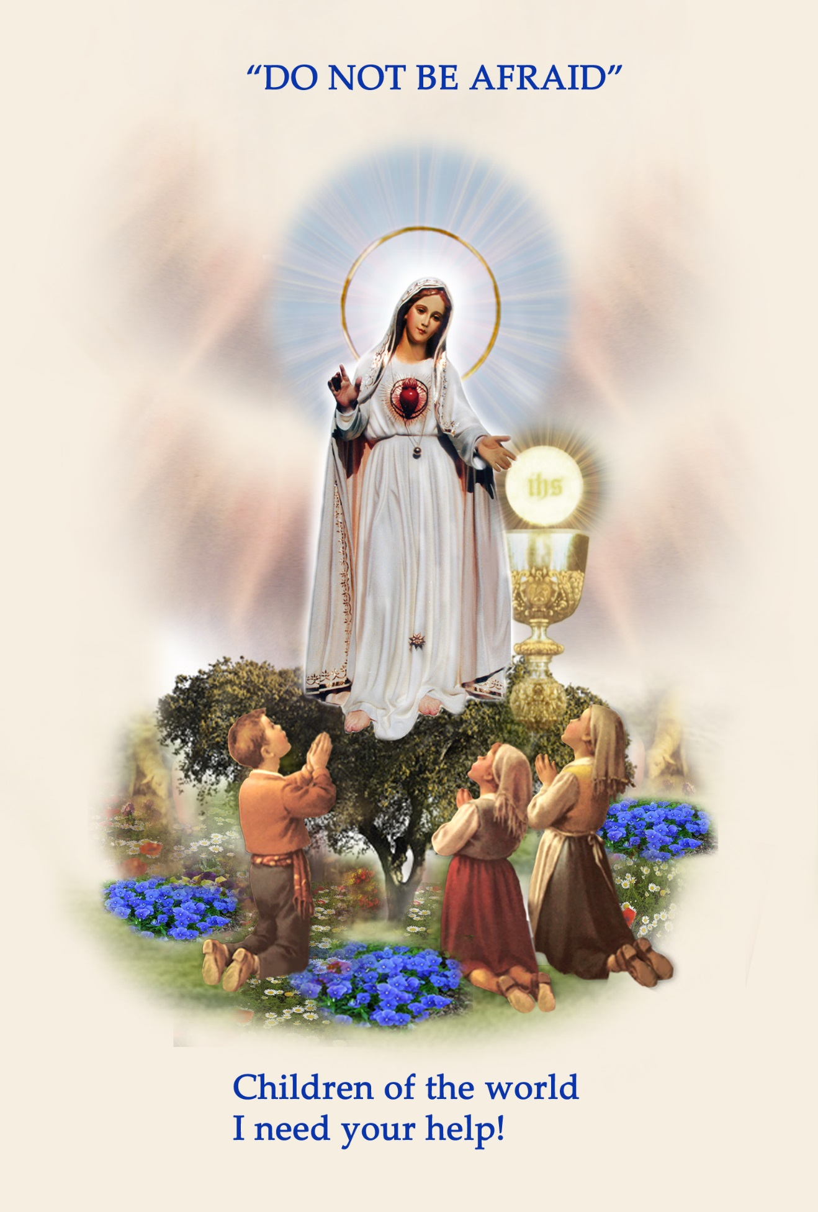

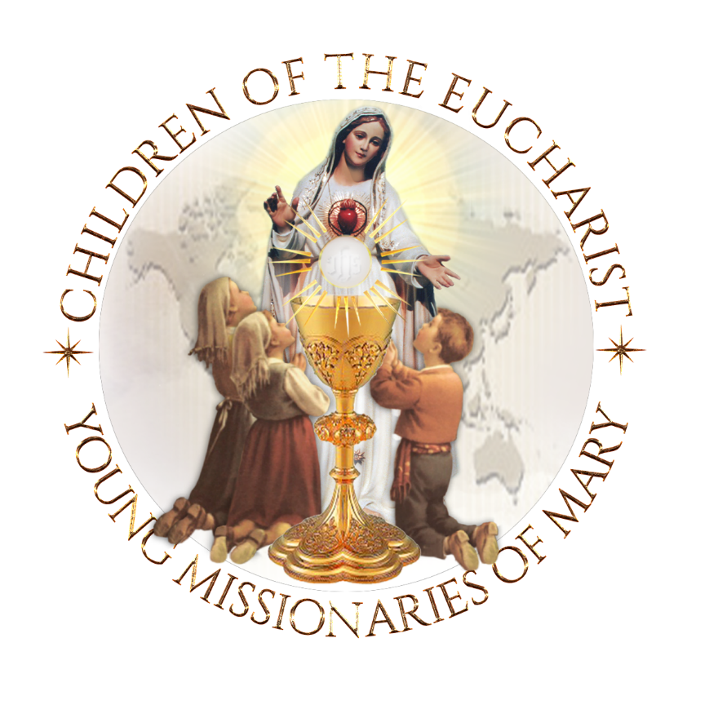

PARROQUIAS ~ ESCUELAS ~ FAMILIAS
Clero ~ Directores~ Maestros~ Padres
Primer Viernes, 5 de Octubre ~ 2018
Encender una vela! Un Dia, Una Hora,
Un Millon de Niños rezando

Para el Papa Francisco, por paz en nuestras familias y en el Mundo!
Para la Unidad Espiritual Gobal porfavor incluir:
- R euna a los Niños ante el Santisimo Sacramento
- Encender una 'V ela de Unidad Espiritual”
- Rezar las 'Oraciones de Reparacion' como les fueron enseñadas a los Pequeños Pastores deFatima, por el Angel de la Paz.
- R ezar 'La Oracion de la Confianza”al Inmaculado Corazon de MARIA.
- Rezar el Santo Rosario de las Misiones Mundiales.

- Opcional:
- Crowning of Our Lady’s statue
- La Letania the los Pequeños Pastores de Fatima
- La Investidura de los Niños del Mundo con el Escapulario cafe o La Medalla Milagrosa.
- La Medalla Milagrosa, – incluye un video de 4 minutos sobre LA Medal la de la Inmaculada Concepcion.

Programa sugerido con Oraciones:

Estaria muy bien si los niños lo dirigieran desde el pulpito,es la Hora Santa de ellos,!
BIENVENDIOS E INTRODUCCION.
Mediador- Sacerdotes - Diacono - Maestro – Padre
Les damos la bienvenida a los Niños y los aquí presentes para el propósito y gracias recibidas durante la Hora Santa de los Niños en todo el Mundo.
Queridos Niños y Niñas.
Queridos Estudiantes y Amigos- Optional

Nuestra Señora Fatima envoi un Angel del Cielo como 'un Maestro de Amor” para enseñar a los 3 pequeños pastores de Fatima, oraciones que debían rezar estando en la presencia de Jesu, y a pedirles que hicieran sacrificios para consolar al Sagrado Corazon de Jesus,quien es tan gravemente ofendido por los muchas pecados en Mundo.
Niños y Niñas, Nuestra Señora de Fatima ,necesita su/ nuestra ayuda para traer la paz al mundo.
Asi es que hoy es un dia muy especial porque es su/ nuestro dia! Es un dia cuando los niños y los jóvenes por todo el mundo están reunidos ante Jesus, verdaderamente presente en la Santa Eucaristia, en grandes ciudades y en pequeños pueblos, en todos los cinco continentes del Mundo:
Africa, Americas, Europe, Oceania, and Asia.
Todos ustedes estan reunidos con los beatos Francisco y Jacinta, los dos pequeños pastores de Fatima quienes ahora están en el cielo,para

consolar a Jesus, y juntos rezar por el Papa Francisco y por sus propias familias y todas las familias del mundo, una misión encomendada al beato Papa Juan Pablo II.
Pidamosle al Inmaculado Corazon de Maria, quien es la Madre de Jesus y nuestra madre espiritual que le presente a El nuestras oraciones hoy”
LA VELA DE LA UNIDAD Y OFRECIMIENTO DE PETICIONES.

La vela de Unidad es prendida como un “ símbolo de unidad”para los niños y jóvenes que están espiritualmente unidos por todo el mundo hoy!
Inmaculado Corazon de Maria, Nuestra Santisima Madre, hoy estamos prendiendo esta “Vela de Unidad”,como un símbolo de nuestra unidad en oración con todos los niños del mundo que están reunidos ante Tu Divino Hijo Jesus, realmente Presente en el Santisimo Sacramento. Porfavor presenta nuestras peticiones a Jesus y ruega al Espiritu Santo que descienda sobre todos los niños del mundo e interseda por nuestras familias, países y el mundo entero.
Inmaculado Corazon de o Maria,Nuestra Madre, ruega por nosotros!
ORACIONES DE APERTURA.

Dirigente:
Jesus, He venido a consolarte, realmente presente en el Santisimo Sacramento,!

E n el Nombre del Padre, y del Hijo, y del Espiritu
Santo. Amen.
ORACIONES DE ADORACION Y ALABANZA.

Todos: O Santisimo Sacramento! O Sacramento Divino!
Toda alabanza y acción de gracias sean dadas a Ti, en todo momento.
(3 veces)
Todos: O Santisima Trinidad, yo te amo!
Mi Dios, Mi Dios,
Te amo en el Santisimo Sacramento
(3 veces)
ORACIONES AL ESPIRITU SANTO!!

Ven Espiritu Santo, ven desciende sobre todos los Niños del Mundo!
(3 veces )
Dirigente: Ofrezcamos una oracion para invocar al Espiritu Santo!
Todos:
VEN ESPIRITU SANTO,
Ven por la ponderosa intercession del Inmaculado Corazon de Maria, Tu bien. amada Esposa.!
,VEN ESPIRITU SANTO,
Desciende sobre todas las familias del mundo!

VEN ESPIRITU SANTO,
Desciende sobre todos los Niños del Mundo!.

ORACIONES DE REPARACION.

Dirigente:
El Angel de la Paz les enseño a los Pequeños Pastores oraciones para consolar a Jesus en la Sant a Eucaristia.
Inclinemos nuestras cabezas y recemos las oraciones de reparación como les fueron enseñadas a los Pequeños Pastores en Fatima por el Angel de la Paz..

La Oracion del Perdon.
Todos
Mi Dios, yo cero,adoro, espero y Te amo!
Te pido perdon por los que no creen, no adoran, no esperan y no Te aman.
(3 veces)

ORACION DE REPARACION.

Dirigente:

La tercera vez que el Angel de la Paz visito a los Pequeños Pastores
,el les enseño una oración muy especial, llamada La oración de Reparacion.
O SANTISIMA TRINIDA
PADRE, HIJO, Y ESPIRITU SANTO
Yo os adoro profundamente yo les ofrezco, el Preciosisimo Cuerpo,S,angre, Alma y Divinidad de Nuestro Señor Jesucristo,Presente en todo los Tabernaculos del mundo, en reparación por los ultrajes, sacrilegios e indiferencia por el cual El es ofendido. Por los meritos infinitos del Sagrado Corazon de Jesus y el Inmaculado Corazon de Maria, os ruego por la conversión de los pobres pecadores.
(1 vez)
TRES MINUTOS DE SILENCIO.
Los Niños reposan en la Sagrada Presencia de Jesus.

ORACION POR LA CANONIZACION DEL BEATO
FRANCISCO Y BEATA JACINTA.

Santisima Trinidad , Padre Hijo y Espiritu Santo, yo Os adoro profundamente con toda la fuerza de mi alma y Os doy la gracias por la aparición de la Santisima Virgen Maria en Fatima en donde puso de manifiesto en el mundo los tesoros de su Inmaculado Corazon.
Por los meritos infinitos del Sagrado Corazon de Jesus y por la intercesión del Inmaculado Corazon de Maria, Os imploro, si es paraVuestra mayor gloria y bien de nuestras almas, glorificar a la vista de Vuestra Santa Iglesia a Francisco y a Jacinta, los pastorcitos

de Fatima, concediéndonos por su intercesión la gracia que imploramos, Amen

MI ORACION DE ENCOMENDACION AL INMACULADO CORAZON DE MARIA.

“O Virgen Maria, Mi Madre
Yo me entrego a Tu Inmaculado Corazon Mi cuerpo, mi alma ,
Mis pensamientos y mis acciones.
Quiero ser solo lo que Tú quieras que yo sea Y hacer solo lo que Tu quieras que yo haga.
, No temo porque Tu siempre estas conmigo.
Ayudame a amar a Tu Hijo Jesus,
con todo mi corazón y sobre todas las cosas.
Toma mi mano en la Tuya, para que siempre pueda estar contigo.
.
CORONACION DE LA IMAGEN DE NUESTRA SEÑORA.
OPCIONAL.

Niño o Niña que presenta La Coronación de Nuestra Madre Bendita .
Inmaculado Corazon de Maria , Nuestra Madre.
Los niños del mundo rezamos así:

“Padre del cielo, a Ti te ofrecemos alabanzas y acción de gracias, porque lo que Tu mantuviste escondido a los orgullosos y sabios , Tu nos has revelado a niños.

Gracias Padre, porque Tu asi lo has amablemente deseado.

Padre del Cielo , hoy los niños estamos unidos en oracion ante el Santisimo Sacramento por todo el mundo para rezar por sus familias y países.

Quisiéramos aprovechar esta oportunidad para darte las gracias por enviar a Nuestra Santisima Madre Maria a Fatima. Portugal a tres pequeños niños porque fue ahí donde el cielo encomendó un mensaje de esperanza y un simple Plan de Paz, para todos el mundo…. A niños.

Querida Madre Maria Fatima Tu le dijiste a Lucia, al beato Francisco y a la beata Jacinta, que “Dios desea establecer la devoción a mi Inmaculado Corazon en el mundo”

Querida Madre, nosotros los niños del mundo queremos ayudarte a traer al mundo de regreso a Dios!

Hoy, en este “Año de la Fe”, te pedimos que atraigas a todos los niños del mundo a las profundidades del Corazon de Jesus que esta realmente presente en el Santisimo Sacramento, rezar por nuestro Santo Papa Francisco, nuestros sacerdotes, familias , país y mundo.

Asi es que hoy, como una muestra de nuestras peticiones y de nuestra promesa de ayudarte a traer al mundo de regreso a Dios, nosotros coronamos esta bella imagen Tuya.

(Niño o Niña que va a coronar alza la corona para que todos puedan verla y dice:)

Inmaculado Corazon de Maria, Reina de las familias, ruega por nosotros. Inmaculado Corazon de Maria, Reina del Clero, ruega por nosotros.
Inmaculado Corazon de Maria, Reina de la Paz, ruega por nosotros.

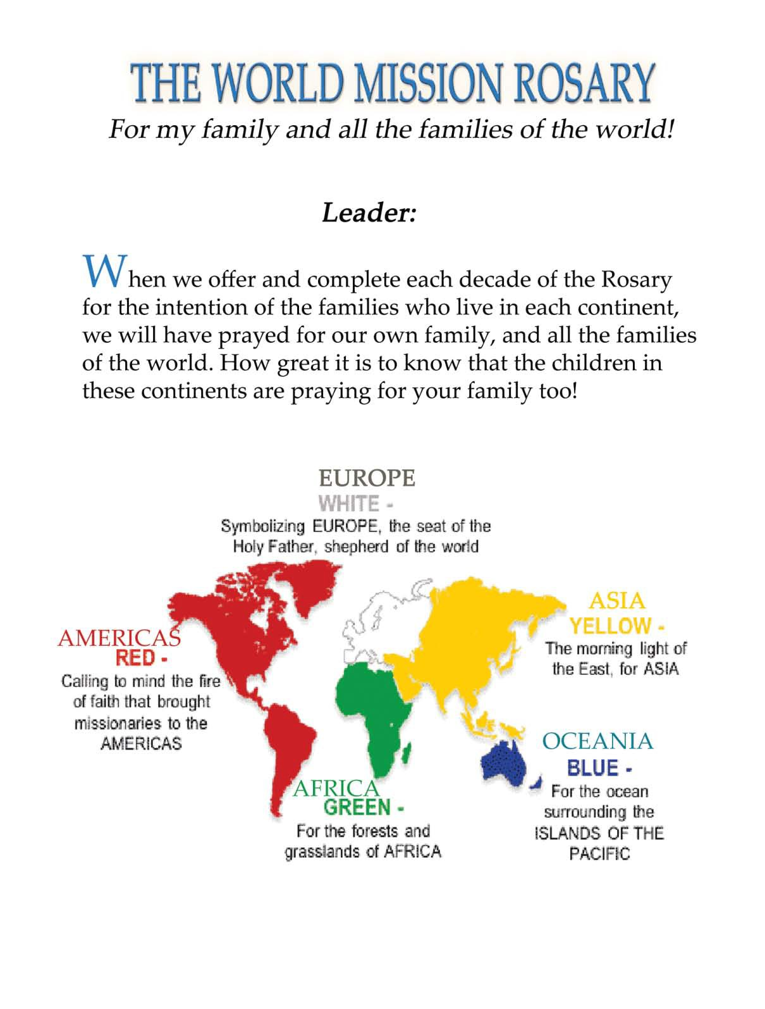

Recen Los Misterios Dolorosos por las Familias del Mundo! R osario de la Misión Mundial
Estudiante, niño o niña que dirige el Rosario:

.”Bendita Madre, en Fatima Tu dijiste: “Recen sus rosario todos los días para conseguir la Paz en el mundo. Nostros los Niños del Mundo, estamos unidos en oración hoy mientras rezamos el Sagrado Rosario por nuestro Santo Padre, sacerdotes, familias, país y el Mundo.

1. Mysterious Doloroso. AFRICA

“El 1er MISTERIO DOLOROS – La Agonía de Jesus en el Huerto.”

Nosotros los Niños del Mundo, rezando por todos los sacerdotes y familias del mundo.

En esta Primera Decena, recordamos a los sacerdotes y familias de
Africa que puedan crecer en la Virtud de la Esperanza.”

Padre Nuestro… 10 Ave Marías… Gloria… La oracion de Fatima … AVE, AVE, AVE, Maria...

2do. Misterio Dolorosa

AMERICAS

“EL 2do Misterio Doloroso – La Flagelacion de Jesus atado a la Columna.”
Nosotros somos los niños del mundo, rezando por todos los sacerdotes y familias del mundo.

“En esta segunda Decena recordamos a los sacerdotes y familias de las Americas que puedan crecer en su amor por Dios y por su projimo.” Padre Nuestro… 10 Ave Maria… Gloria… La oracion de Fatima … AVE, AVE, AVE, Maria...

3rd Misterio Doloroso

EUROPE – Papa Francisco

“El 3er Misterio Doloroso : Jesus es Coronado con la Corona de Espinas.”

“Nosotros somos los niños del mundo rezando por todos los sacerdotes y familias del mundo.

“En esta Tercera Decena, recordamos a los sacerdotes y familias en toda Europa, que ellos puedan crecer en pureza de mente, cuerpo y alma”

Padre Nuestro…10 Ave Marías….Gloria… La oration de Fatima. AVE, AVE, AVE, Maria...

4th Misterio Dolorosa. OCEANIA -
“El 4 Misterio Dolorosa: Jesus carga su Cruz.”

Nosotros somos los niños del mundo, rezando por todos sacerdotes y familias del mundo.

.

“En esta cuarta Decena , recordamos a los sacerdotes y familias de Oceania que ellos puedan crecer en su amor por el Inmaculado Corazon de Maria

Padre Nuestro…10 Ave Marías… Gloria…La oracion de Fatima AVE, AVE, AVE, Maria...

5th Misterio Doloroso

ASIA -

“El 5t Misterio Doloroso: La Crucifixión y Muerte de Jesus.”
Nosotros somos los niños del mundo rezando por todos los sacerdotes
Y familias del mundo. En esta quinta decena recordamos a los sacerdotes y familias en toda Asia, que puedan crecer en santidad.

Padre Nuestro… 10 Ave Marías… Gloria… La oracion deFatima … AVE, AVE, AVE, Maria...

Orations finales del Rosario Bendito

Gracias por participar en la Decima Hora Santa Eucarística Mundial de los Niños del Mundo...

Porfavor empiezan una Hora Santa de los pequeños pastores en sus parroquias, escuelas y familia.

En el Inmaculado Corazon de Maria.

De la Junta Directiva del Patronato de los Niños de la Eucaristia, Misioneros jóvenes del Inmaculado Corazon de Maria, nuestra oración es

que las almas de los niños a su cuidado se vuelvan misioneros activos de Nuestra Madre Inmaculada en sus parroquias, escuelas y familias.

Oraciones finales del Santo Rosario.

Gracias por participar en la décima Hora Santa Eucarística de los Niños del Mundo.
Por favor, empiecen a hacer Horas Santas con los pequeños en sus parroquias, en sus escuelas y en sus familias.
Nuestra oración es, que las almas de los niños en su cuidado se conviertan en misionarios activos de nuestra Madre Inmaculada dentro de sus parroquias, escuelas y familias.
En el Corazón Inmaculado de María,

Consejo Administrativo de Los Niños de la Eucaristía, Jóvenes Misioneros del Inmaculado Corazón de María

Litany
LITANY OF BLESSED FRANCISCO AND JACINTA

Lord, have mercy on us! Lord, have mercy on us! Christ, have mercy on us! Christ, have mercy on us! Lord, have mercy on us! Lord, have mercy on us!
Our Lady of the Rosary of Fatima, pray for us!
Our Lady of Sorrows, pray for us!
Our Lady of Mount Carmel, pray for us!
Virgin of the Little Shepherds, pray for us!

Blessed Francisco Marto, pray for us!
Blessed Jacinta Marto, pray for us!
Children called by Jesus Christ, pray for us!
Children called to contemplate God in Heaven, pray for us!
Little ones to whom the Father reveals the mysteries of the Kingdom, pray for us!
Little ones privileged of the Father, pray for us!
Perfect praise of the wonders of God, pray for us!
Perfect examples of filial abandonment, like children in the mother’s lap, pray for us!
Victims of reparation for the benefit of the Body of Christ, pray for us!
Confidants of the Angel of Peace, pray for us! Custodians, like the Angel of the Fatherland, pray for us! Adorers with the Angel of the Eucharist, pray for us!
Seers of the Woman dressed in the Sun, pray for us!
Seers of the Light that is God, pray for us!
Beloved children of the Virgin Mother, pray for us!
Ears attentive to the maternal solicitude of the Virgin Mary, pray for us! Advocates of the Message of the Lady more brilliant than the Sun, pray for us! Heralds of the word of the Mother of God, pray for us!
Prophets of the triumph of the Immaculate Heart of Mary, pray for us!
Accomplishers of the designs of the Most High, pray for us!
Faithful trustees of the Message, pray for us! Emissaries of the Lady of the Rosary, pray for us! Missionaries of the requests of Mary, pray for us! Couriers of the calls from Heaven, pray for us!
Protectors of the Vicar of Christ, pray for us! Confessors of heroic life in the truth, pray for us! Comforters of Jesus Christ, pray for us!
Examples of Christian charity, pray for us! Servants of the sick and the poor, pray for us! Repairers of the offenses of sinners, pray for us!
Friends of men before the throne of the Virgin Mary, pray for us!
Pure white lilies breathing holiness, pray for us! Brilliant pearls in splendid beatitude, pray for us! Seraphim of love at the feet of the Lord, pray for us!

Offerings presented to God to bear sufferings for reparation, pray for us!
Admirable examples of sharing with the poor, pray for us!
Untiring examples of sacrifice for the conversion of sinners, pray for us!
Examples of fortitude in times of adversity, pray for us!
Souls enamored of God in Jesus, pray for us!
Little Shepherds leading us to the Lamb, pray for us!
Disciples of Mary’s school, pray for us!
Questioners of mankind, pray for us! Fruits of the tree of holiness, pray for us! Gifts to the Universal Church, pray for us! Divine signs for God’s People, pray for us! Witnesses of God’s grace, pray for us!
Incentives to living one’s Baptism, pray for us!
Examples of the experience of the loving presence of God, pray for us!
Eloquent souls in the intimacy of God, pray for us!
Intercessors, before God, for sinners, pray for us!
Builders of the Civilization of Love and Peace, pray for us!
Lamps illuminating mankind, pray for us!
Friendly lights illuminating multitudes, pray for us!
Lanterns shining on men’s roads, pray for us!
Flames burning in somber and anxious hours, pray for us!
Candles lighted by God, pray for us!

Christ, hear us! Christ, hear us!
Christ, please hear us! Christ, please hear us!

Concluding prayer:
God of infinite goodness, You love the innocent and exalt the humble; please grant, through the intercession of the Immaculate Mother of Your Son, that, in imitation of Blesseds Francisco and Jacinta, we may serve You in simplicity of heart and thus may enter the Kingdom of Heaven. Through Our Lord Jesus Christ, Your Son, Who is God with You in union with the Holy Spirit. Amen!

IMPRIMATUR: Most Reverend Bishop Antonio Marto of Leira-Fatima - Portugal February 20, 2012

Rite for the Blessing and Investiture of the Scapular of Our Lady of Mount Carmel

To obtain the fullest possible benefits from the Brown Scapular devotion, one must be validly invested (sometimes called "enrolled") in the Brown Scapular by a priest who possesses the faculties (usually a Carmelite, Dominican or Franciscan), using a scapular blessed by the same or any other priest. After proper enrollment in the Scapular, a person need not have subsequent scapulars blessed. Once enrolled you are enrolled until death. A Scapular Ritual for Priests, with the prayers of enrollment, is found below:
Priest - Show us, O Lord, Thy mercy. Respondent - And grant us Thy salvation.

Investiture of the Medal of the Immaculate Conception

“Have a Medal struck according to this model, those who wear it after being blessed shall receive great graces,
especially if they wear it around their neck. Graces will be abundant for those who have confidence. "

Our Lady to St. Catherine Laboure November 27th ~ 1830

Priest: Our help is in the name of the Lord. Response: Who made heaven and earth.
Priest: The Lord be with you.

Response: And with thy spirit. Let us pray.
Almighty and merciful God! In virtue of the many apparitions on earth of the Immaculate Virgin Mary, it has pleased thee to work miracles again and again for the salvation of souls. Be thou gracious and pour out Thy blessing X upon this medal, so that all who piously reverence it and devoutly wear it may experience the patronage of Mary Immaculate and obtain mercy from thee. Through Christ our Lord. AMEN
Then he sprinkles the medal with Holy water and presents it to the person saying:
Receive the holy medal, wear it with faith, and handle it with becoming devotion, so that the most Holy and Immaculate Queen of Heaven may protect and defend thee. And as she is ever ready to renew her wondrous acts of kindness, may she obtain for thee in Her mercy whatsoever thou dost humbly ask of God, so that both in life and in death thou canst rest securely in her motherly embrace. Amen.
He continues:
Lord, have mercy on us. Christ have mercy on us. Lord, have mercy on us. Our Father
Priest: And lead us not into temptation. Response: But deliver us from evil.

Priest: O Queen conceived without original sin. Response: Pray for us.
Priest: O Lord, hear my prayer Response: And let my cry unto thee. Priest: The Lord be with you.
Response: And with thy spirit. Let us pray.
O Lord Jesus Christ, Who hast willed that thy Mother, the Blessed Virgin Mary conceived without sin should be made illustrious through countless miracles, do thou grant that we who constantly invoke her patronage may come to possess everlasting joys. Who livest and reignest throughout endless ages. AMEN

P - Lord, hear my prayer.
R - And let my cry come unto Thee. P - The Lord be with you.
R - And with your spirit.
P - Lord Jesus Christ, Savior of the human race, sanctify by Thy power these scapulars, which for love of Thee and for love of Our Lady of Mount Carmel, Thy servants will wear devoutly, so that through the intercession of the same Virgin Mary, Mother of God, and protect against the evil spirit, they persevere until death in Thy grace. Thou who liveth and reigneth world without end. Amen.

The Priest does the Aspersion and Invests Person(s) While Saying:

Receive this blessed Scapular and ask the Most Holy Virgin that by Her merits, it may be worn with no stain of sin, protect you from all harm and bring you to everlasting life.
Amen.

After the Investiture the Priest Continues With the Prayers:

I, by the power vested in me, admit you to participate in all the spiritual benefits obtained through the mercy of Jesus Christ by the Religious Order of Mount Carmel.
In the name of the Father and of the Son and of the Holy Ghost. Amen. May God Almighty, the Creator of Heaven and earth, bless you, He who has deigned to join you to the confraternity of the Blessed Virgin of Mount Carmel; we beseech Her to crush the head of the ancient serpent so that you may enter into possession of your eternal heritage through Christ our Lord.
R - Amen.

PRAYER FOR THE CONSECRATION OF THE FAMILY
Sacred Heart of Jesus and Immaculate Heart of Mary, I come to you to consecrate myself and my entire family to your Two Hearts. I desire to renew the vows of my baptism and place each member of
my family through and act of faith, hope and love into loving union with the Holy Family of Jesus. Mary and Joseph. I dedicate myself and each member
of my family to the Guardian Angels God has given each one of us. O Holy Guardian Angels, enlighten, guide and protect each one so
as to lead us safely home to heaven.
At Fatima, dear Mother of God, you appeared with St. Joseph and the Child Jesus blessing the world. O Holy Family, bestow blessings upon me and my family so that we may live the Christ-life.
I desire that each member of my family adore always the Most Blessed Trinity and love our God in the Most Blessed Sacrament.
Grant peace to each member of my family.
Keep each one in the grace of Jesus Christ. Never permit any of my family to stray from the true faith. (For any family member who has strayed, I beseech you to bind up the wounds, lift up the fallen, restore and keep each of our loved ones in grace. Bid them come back to their Father's true home.)Amen

